Donald Trump
Le fossoyeur de l’Amérique
Gilles Vandal

En 2016, les Américains hissent à la tête de leur pays un homme qui les fera courir à leur perte. De l'affaire ukrainienne au retrait de l'accord de Paris, en passant par l'incitation à la haine et les relations sino-américaines conflictuelles, Donald Trump a, en quatre ans de mandat, ébranlé le leadership mondial des États-Unis. Mais d'où vient le trumpisme ? Comment a-t-il mis en danger la démocratie ? Comment l'administration du pays de la liberté a-t-elle pu créer le chaos au sein du pays et de sa politique extérieure ? Dans Donald Trump – Le fossoyeur de l’Amérique (éditions Mardaga), Gilles Vandal décrypte et analyse les faits marquants de cette présidence. Avec une plume objective, il révèle l'ineptie d'une gouvernance hors de contrôle et retrace les événements qui ont contribué à profondément diviser l'Amérique.

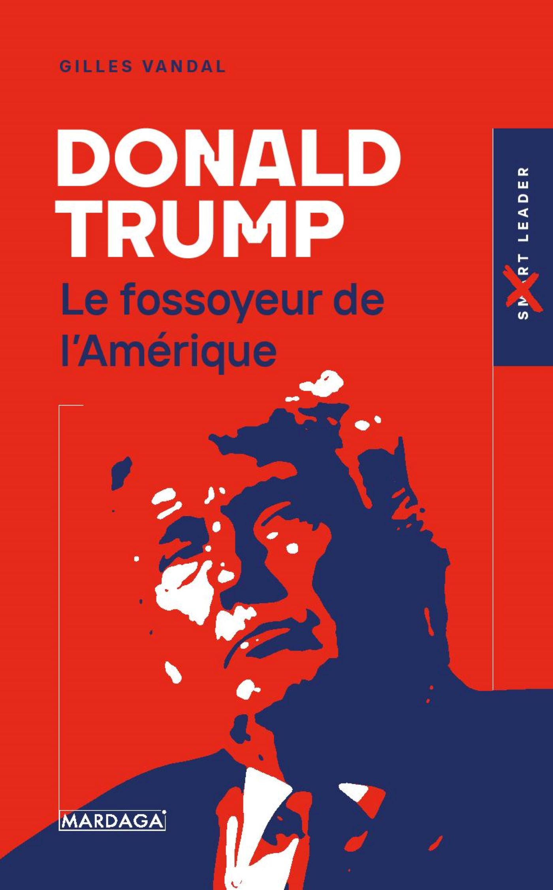

L’ébranlement de l'exceptionnalisme américain
Longtemps vue comme un exemple de promotion de la démocratie et de défense des droits de l’homme, l’Amérique a fait figure de leader au niveau mondial. L’exceptionnalisme américain était alors suffisamment représentatif de valeurs morales pour revendiquer les responsabilités de la gouvernance mondiale. Avec l’arrivée de Donald Trump au pouvoir en 2016, en moins de quatre ans, cette image fut résolument altérée. Dans sa volonté de rendre le pays plus exceptionnel encore (Make America Great Again, America First), le 45ème président des Etats-Unis a introduit deux dimensions dans la politique de sa nation : le protectionnisme et le racisme. Celles-ci ont eu des conséquences désastreuses à tous les niveaux : elles ont mis en danger l’ordre international libéral et ont plongé le pays dans le chaos (retrait et abrogation de traités et d'accords, abandon de la défense des droits humains, attaque des institutions internationales, etc.).

Le 4e pouvoir, Trump et l'opinion publique : un triangle complexe
Grâce à ses accointances avec certains dirigeants de groupes médias, Donald Trump n'a eu de cesse d'utiliser la manne médiatique pour servir sa cause personnelle. Faisant fi du 1er amendement, il a accusé les mainstream liberal media d'une chasse aux sorcières à son encontre. Il a donc contourné ces médias et exploité à outrance le réseau social Twitter, y publiant nombre de propos racistes, discriminatoires et victimisants. Son credo : attaquer ses opposants, nier les faits avérés, et gagner du temps grâce à de nouvelles controverses détournant l'attention. Il est ainsi devenu le maître de l'infox pour maintenir l'opinion publique de son côté et la rendre de plus en plus méfiante à l'égard des médias traditionnels.

Les nouvelles puissances émergentes
Sur le plan des relations internationales, la gouvernance de Donald Trump n’est pas passée inaperçue : retrait des États-Unis de l'Organisation mondiale de la santé, guerre commerciale avec la Chine, et accointances avec des régimes autoritaires ont marqué sa politique extérieure. Et ces agissements ont laissé la place à de nouvelles puissances émergentes, particulièrement la Chine. L’avantage des Etats-Unis sur celle-ci s’est progressivement réduit, laissant la Chine devenir une menace dans les domaines économique, technologique et scientifique

La Chine dispose d’une arme économique puissante : l’exploitation et la production de terres rares. Alliée à une stratégie prédatrice, elle permet au pays de connaitre un développement considérable. Cela fait de la Chine une menace pour les Etats-Unis, dans les domaines économique, technologique que scientifique. Un début de Guerre froide s’instaurerait-il entre les deux puissances ?

Se basant sur la littérature politique récente et de multiples études menées au long du mandat de Donald Trump, Gilles Vandal offre un regard objectif sur un homme, qui, une fois devenu président, plongea dans les abîmes de ses névroses.
A PROPOS DE L’AUTEUR
Gilles Vandal est professeur émérite de l’Université de Sherbrooke (Canada) spécialisé en politique américaine. Reconnu comme l’un des plus grands spécialistes francophones de la présidence de Barack Obama, il a écrit pas moins de 7 ouvrages sur le 44e président des Etats-Unis (dont Barack Obama - 14 principes de leadership en 2020 chez Mardaga) et s’attaque à présent à la politique de son successeur, Donald Trump.

